___________________ область _______________ район
В ведении отдела дошкольного и школьного образования
___ - общеобразовательная школа
учителя 2 класса
Каримова Мархабо Абдихашимовна
по предмету русский язык для 2 класса
«Повторение изученного»
ПЛАН УРОКА
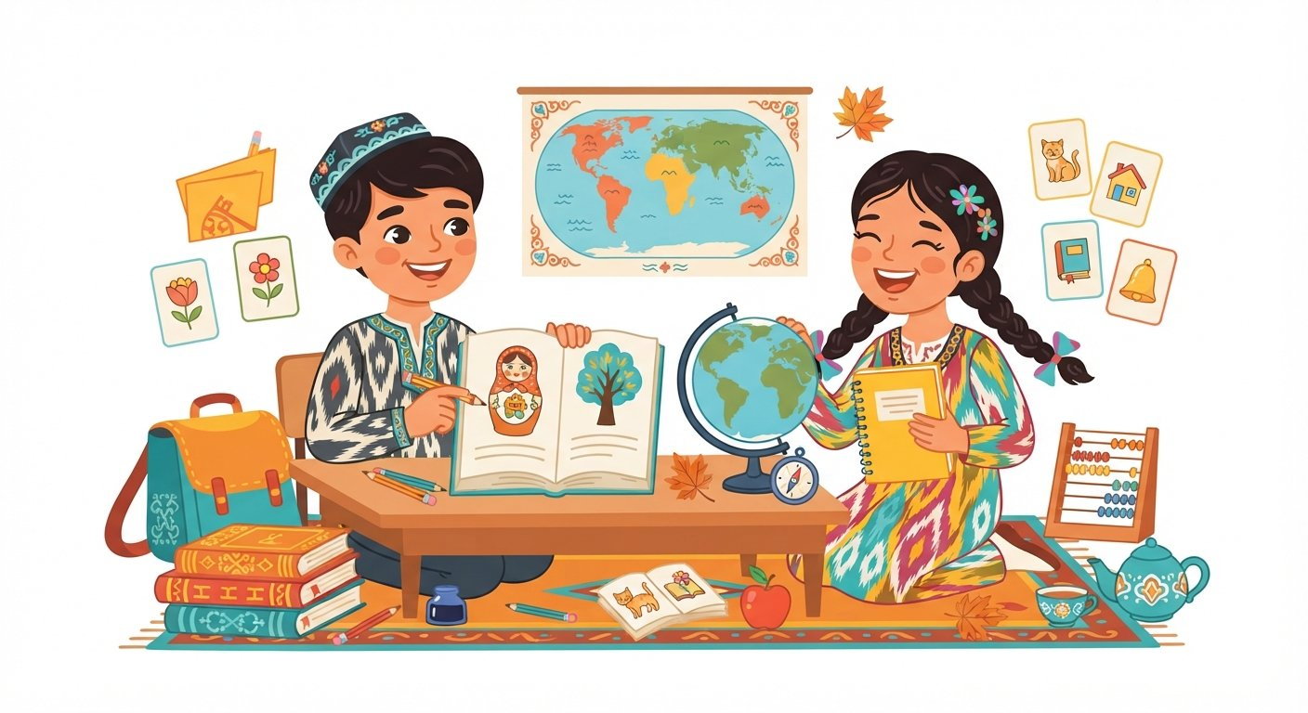
Дата:________________________________
Тема: Повторение изученного
Цель урока:
Образовательная: Закрепить у учащихся знания по пройденным темам русского языка, отработать навыки правильного письма и устной речи.
Воспитательная: Воспитывать интерес к изучению русского языка, чувство уважения к родному слову и культуре.
Развивающая: Развивать логическое мышление, внимание, память и связную устную речь учащихся, обогащать их словарный запас.
Тип урока: урок закрепления знаний
Методы: беседа, практические упражнения, игровой метод
Оборудование: учебник русского языка, рабочая тетрадь, доска, мел
Ожидаемые результаты:
Учитель: Учитель сможет систематизировать знания учеников по изученным разделам, оценить уровень усвоения материала и скорректировать дальнейшую работу. Педагог создаст условия для активного участия каждого ученика в процессе повторения.
Ученик: Ученик сможет применять полученные знания на практике, отвечать на вопросы по пройденным темам и выполнять упражнения из учебника. Ученик сможет самостоятельно находить и исправлять ошибки в тексте, демонстрируя понимание правил.
Ход урока:
№ | Этап | Время
1 | Организационная часть | 3 минут
2 | Закрепление пройденной темы | 15 минут
3 | Изложение новой темы | 0 минут
4 | Закрепление новой темы | 20 минут
5 | Поощрение учащихся. Завершение урока. | 4 минут
6 | Домашнее задание | 3 минут
 | Всего | 45 минут
I. Организационная часть
Приветствие, проверка посещаемости, подготовка учащихся к уроку.
Здравствуйте, ребята!  Рады вас видеть снова.  Урок русского языка  Начнём мы скоро.  Будем вспоминать  Всё, что мы учили,  И знания свои  Мы укрепили! | 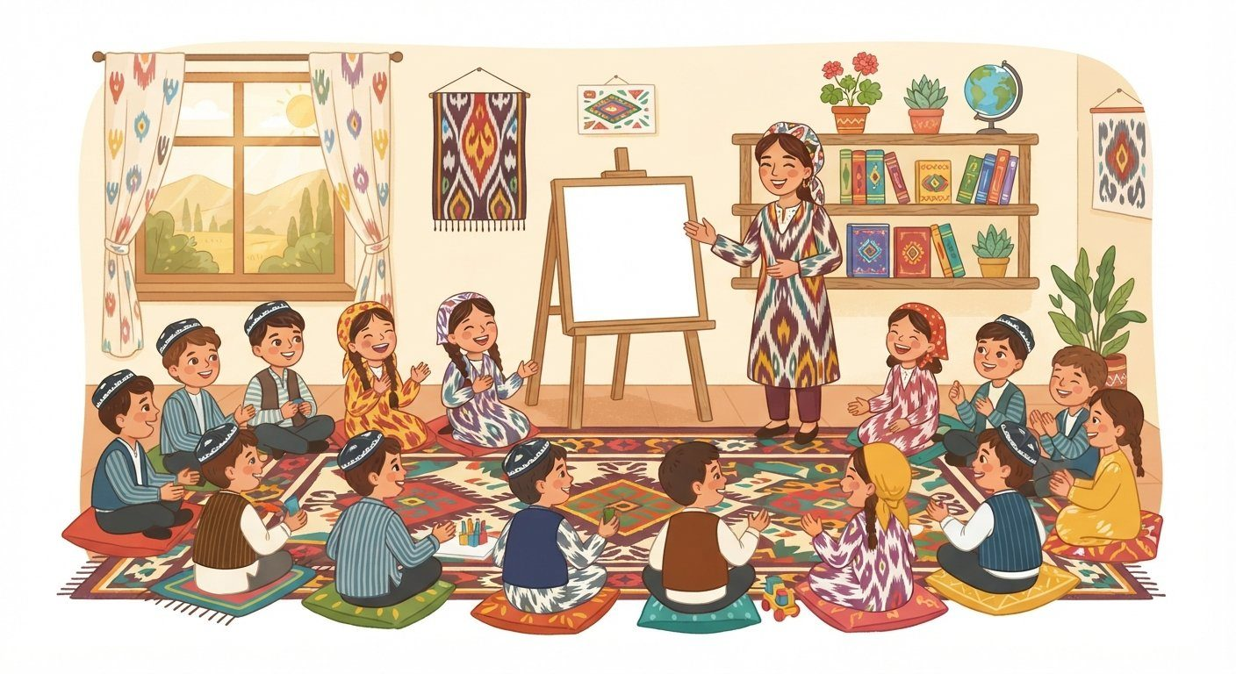

II. Закрепление пройденной темы
Знания и навыки учащихся проверяются вопросами, спрашивается домашнее задание, учащиеся оцениваются.
 | Весёлая минутка  Встали все, потянулись,  К солнцу улыбнулись!  Похлопали в ладоши,  Потопали немножко.  Попрыгали, как зайки,  И сели без заминки!

III. Изложение новой темы
Здравствуйте, ребята! Сегодня мы с вами отправимся в увлекательное путешествие по стране Русского языка, чтобы повторить то, что мы уже знаем. Вспомните, как мы учились различать предметы и действия? Мы узнали, что слова, которые называют предметы, отвечают на вопросы кто? или что?. А слова, которые обозначают действия предметов, отвечают на вопросы что делать?, что сделать?. Сегодня мы вспомним, как эти слова живут вместе в предложении и помогают нам точно и ярко описывать мир вокруг.
Давайте вспомним, какие слова называют предметы. Например, девочка, яблоко, мяч. Они отвечают на вопросы кто? или что?. А что делают эти предметы? Девочка держит яблоко и мяч. Яблоко лежит (или висит на ветке). Мяч катится (или лежит). Слова, обозначающие действия, отвечают на вопросы что делает?, что делают?, что делал?, что делали?. Такие слова мы называем глаголами. Глагол – это очень важная часть нашей речи, которая оживляет всё вокруг. | 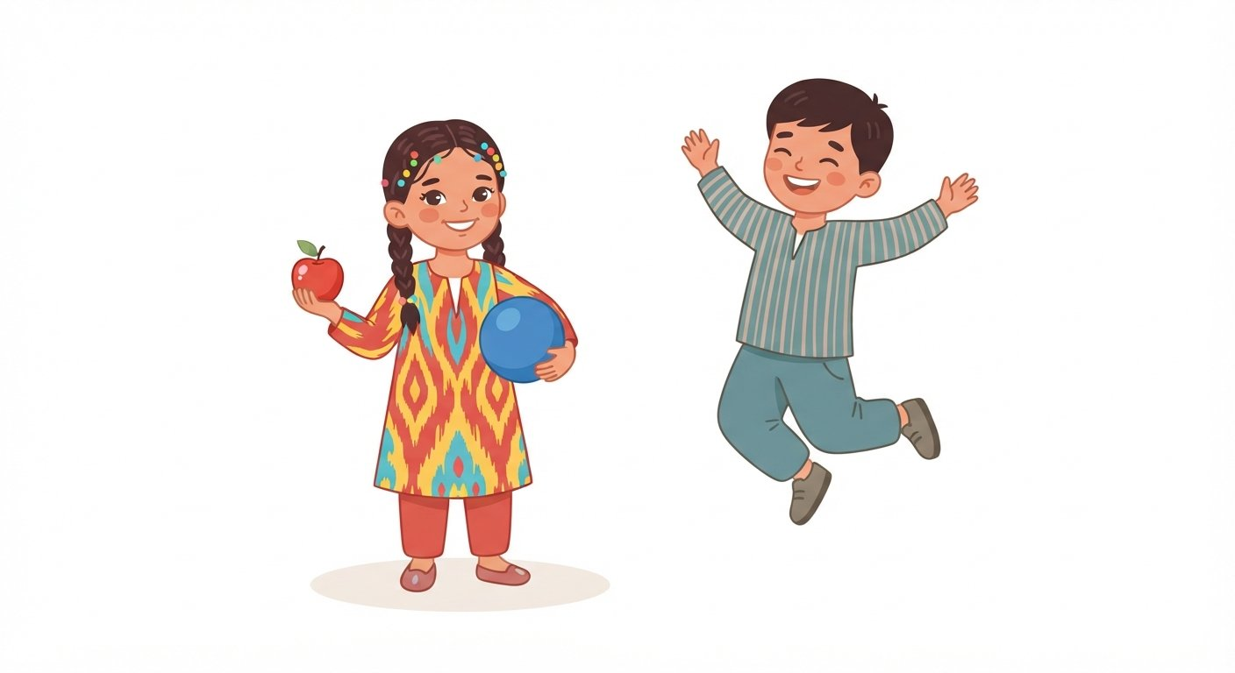

Ключевые термины
Имя существительное — Слова, которые называют предметы и отвечают на вопросы кто? или что?.
Глагол — Слова, которые обозначают действие предмета и отвечают на вопросы что делать? что сделать?.
Предложение — Группа слов, связанных между собой по смыслу, которые выражают законченную мысль.
Связь слов в предложении — Слова в предложении связаны друг с другом по смыслу и грамматически.

Теперь давайте посмотрим, как слова – имена существительные и глаголы – работают вместе. Представьте, что у нас есть два слова: «солнце» и «светит». «Солнце» – это предмет, оно отвечает на вопрос «что?». А «светит» – это действие, оно отвечает на вопрос «что делает?». Когда мы соединяем их, получается предложение: «Солнце светит». Здесь слово «солнце» является подлежащим (кто? что?), а слово «светит» – сказуемым (что делает?). Вместе они образуют основу предложения.
Соотнесите слова
Имя существительное (кто? что?) | Глагол (что делает?)
мама | готовит
дети | играют
птица | поёт
цветок | растёт

Вот пример предложения, где мы видим связь между существительным и глаголом: «Дети играют во дворе». Слово «дети» отвечает на вопрос «кто?». Это имя существительное. Слово «играют» отвечает на вопрос «что делают?». Это глагол. Мы видим, что действие «играют» относится к предмету «дети». Так слова в предложении помогают нам понять, кто совершает действие и какое это действие.
А знаете ли вы?
Знаете ли вы, что глаголы могут менять свою форму? Например, глагол «читать» может стать «читаю», «читаешь», «читает», «читаем», «читаете», «читают». Это называется изменением по лицам и числам, и помогает нам точно указать, кто именно совершает действие.

1. Прочитайте предложения. Найдите имена существительные и глаголы. Подчеркните имена существительные одной чертой, а глаголы – двумя.
Ответ: 1. Солнце (сущ., __) светит (глаг., __). 2. Мама (сущ., __) шьёт (глаг., __). 3. Птицы (сущ., __) летят (глаг., __).
2. Вставьте подходящие по смыслу глаголы в предложения. Запишите получившиеся предложения.
Ответ: a) Наступила (что сделала?) осень. b) Листья (что делают?) опадают. c) Птицы (что делают?) улетают на юг.
3. Составьте предложения из слов. Запишите их, подчеркните глаголы.
Ответ: a) Светит яркое солнце. b) Дети играют в мяч. c) Мама читает книгу.
4. Определите, какой частью речи являются выделенные слова. Отвечают ли они на вопросы кто? что? или что делать? что делать?
Ответ: 1. Снег (что?) – имя существительное. 2. Идёт (что делает?) – глагол. 3. Мальчик (кто?) – имя существительное. 4. Рисует (что делает?) – глагол.
5. От данных существительных образуйте и запишите глаголы.
Ответ: Дождь – идёт, дождит. Холод – холодает. Свет – светит.
6. Составьте словосочетания: имя существительное + глагол. Запишите их.
Ответ: Солнце светит. Вода течёт. Ветер дует. Ручей журчит.
7. Прочитайте текст. Найдите в нём имена существительные и глаголы.
Ответ: Весна. Солнце ярко светит. Птицы поют песни. Дети радуются теплу.
8. Исправьте ошибки в предложениях. Запишите правильные предложения.
Ответ: a) Солнце светит, а не спит. b) Птицы поют, а не молчат. c) Дети играют, а не сидят.
9. Составьте рассказ из 3-4 предложений, используя слова: солнце, светит, дети, играют, весело.
Ответ: Яркое солнце светит. Дети весело играют во дворе. Они очень рады весне.
10. Какие слова отвечают на вопрос «кто?» или «что?»? Какие слова отвечают на вопрос «что делает?» или «что делают?»? Распределите слова по группам.
Ответ: Группа 1 (кто? что?): стол, книга, ученик, дерево. Группа 2 (что делает? что делают?): стоит, читает, учится, растёт.
IV. Закрепление новой темы
🖥 НА ЭЛЕКТРОННОЙ ДОСКЕ
Соедини слова с их значением.
Снег — Белые хлопья, падающие с неба.
Мороз — Сильный холод.
Зима — Одно из четырёх времён года.
Лёд — Замёрзшая вода.
Ответ (для учителя): Снег - Белые хлопья, падающие с неба.; Мороз - Сильный холод.; Зима - Одно из четырёх времён года.; Лёд - Замёрзшая вода.
1. Какое слово лишнее в этом ряду: солнце, луна, звёзды, облако?
A) Солнце
B) Луна
C) Звёзды
D) Облако
Правильный ответ: D) Облако
2. Какое слово обозначает действие?
A) Стол
B) Бежит
C) Большой
D) Дом
Правильный ответ: B) Бежит
3. Найди слово, которое отвечает на вопрос «какой?»
A) Птица
B) Летит
C) Быстрый
D) Поле
Правильный ответ: C) Быстрый
4. В каком слове 3 звука?
A) Яблоко
B) Кот
C) Дом
D) Зонт
Правильный ответ: B) Кот
5. Какое слово обозначает предмет?
A) Прыгает
B) Зелёный
C) Мяч
D) Красиво
Правильный ответ: C) Мяч

 | Задания soffia.uz для закрепления темы - откройте ссылку на электронной доске:  https://soffia.uz/uz/games/quiz/play?slug=povtorenie-izuchennogo | 
V. Поощрение учащихся. Завершение урока.
Активно участвовавшие учащиеся поощряются карточками поощрения. Урок завершается, оценки объявляются.
VI. Домашнее задание
11. Прочитай слова. Вставь пропущенные буквы. Подчеркни слова, в которых есть мягкий знак.
Ответ: Соль, деньки, пальто, семья, коньки. В словах соль, деньки, пальто, семья, коньки вставлена пропущенная буква. Подчеркнуты слова: соль, семья, коньки.
12. Спиши предложения. Вставь подходящие по смыслу слова из справки. Подчеркни главные члены предложения.
Ответ: На столе лежала книга. У меня есть ручка. Солнце светило ярко. В предложениях вставлены слова: книга, ручка. Подчеркнуты главные члены: книга лежала, ручка есть, солнце светило.
13. Составь из слов предложения. Запиши их. Определи род имён существительных.
Ответ: Наступила весна. Солнце светит. Птицы поют. Весна - женский род. Солнце - средний род. Птицы - множественное число.

